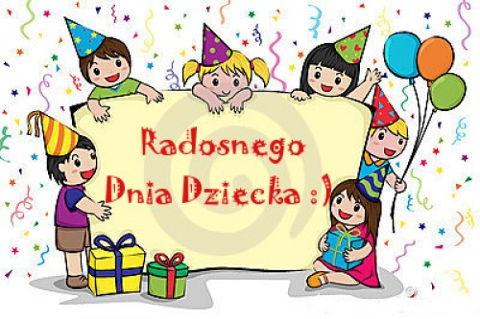
Drodzy Wychowankowie „Jędrusia”,
z okazji Waszego Święta życzę Wam wszystkim niezależnie od wieku,
tyle spokoju ile potrzebujecie oraz tyle szaleństwa, aby życie nie wydawało się nudne.
Niech uśmiech od ucha do ucha promienieje na Waszych twarzach
i każdego dnia spotykają Was nowe przygody, miłe niespodzianki od życia świętowane
w gronie wspaniałych przyjaciół i kochającej rodziny.
Grażyna Jaczewska – wasz pedagog

